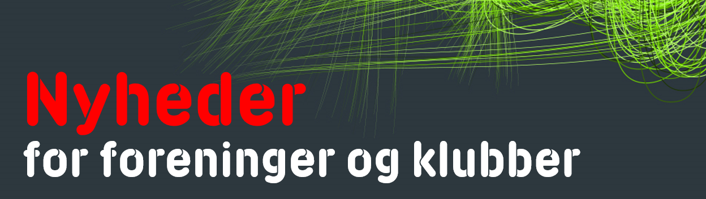
Ny coronapas app gør stikprøvekontrol lettere
Der er i dag lanceret en ny dansk coronapas app, som gør det lettere for både udøvere og frivillige, når der udføres stikprøvekontrol af coronapas i den lokale idrætsforening.
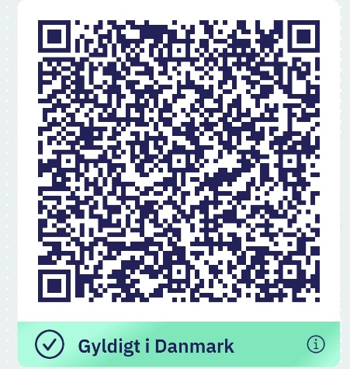
Den nye danske coronapas-app er klar til download i både Apples App store og Google Play Butik (Android).
Søg på Sundhedsministeriet”, så dukker coronapas app´en op til download begge steder.
Fordele med den nye coronapas app
Der er flere fordele ved den nye coronapas app, der bl.a. opdateres automatisk og fortæller, om du har et gyldigt coronapas, når du logger ind.
Andre store fordele er:
- Der er en indbygget scannerfunktion i app´en, som frivillige kan bruge ved stikprøvekontrol af coronapas.
- Du logger på coronapas app´en hurtigere, end du gør på Min Sundhed
- App´en viser kun, om du har et gyldigt coronapas eller ej - ingen øvrige data om dig bliver vist, når du bruger den digitale coronapas-app i Danmark.
- Appen kan også bruges til udlandsrejser i hele EU. Du skal blot vælge visningen ’udlandsrejser’ (vælges øverst til højre i app´en).
Hent guide til stikprøvekontrol
Med den nye coronapas app er det blevet meget lettere for frivillige, når der skal udføres stikprøvekontrol af coronapas. App´en er nemlig udstyret med en funktion, som gør det muligt at scanne det digitale coronapas via en mobiltelefon.
Vedhæftet er en simpel vejledning.
Hent også plakat til ophæng i foreningen HER

Grønt lys til sociale arrangementer – også med overnatning
Kulturministeriet og Sundhedsstyrelsen er nu klar med retningslinjer og anbefalinger for sociale arrangementer med og uden overnatning.
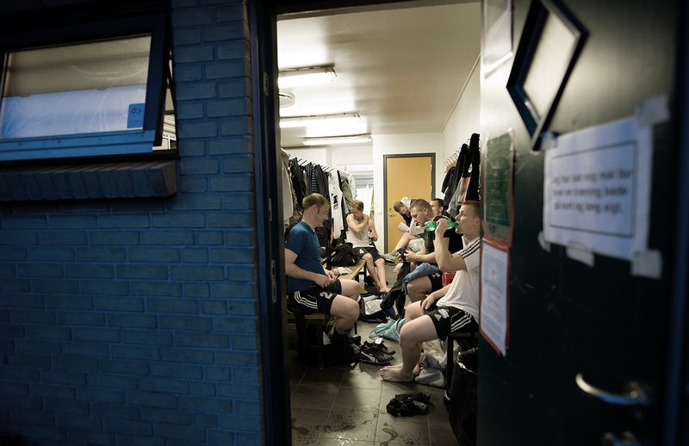
Nu kan vi igen mødes til sociale arrangementer i den lokale idrætsforening – og det er endda muligt at kombinere det med overnatning på fx en træningsweekend eller lign.
Rammen er det almindelige forsamlingsforbud
Der er grønt lys til sociale arrangementer med og uden overnatning, så længe de finder sted inden for det almindelige forsamlingsforbud på hhv. 50 personer indendørs og 100 personer udendørs.
Sociale arrangementer bør desuden afholdes inden for det enkelte hold eller faste gruppe, der træner sammen.
Ved planlægning af en tur med overnatning er det vigtigt, at de ansvarlige sikrer, at:
- der ikke opstår f.eks. mylder ved afrejse
- flest mulige aktiviteter afholdes udendørs
- der er klarhed over håndtering af opstået smitte undervejs. Der bør foreligge en plan for håndtering af personer med opståede symptomer under turen, herunder selvisolation indtil personen kan komme hjem.
- Sundhedsstyrelsens smitteforebyggende råd vedr. rengøring, hygiejne, soverum, indeklima mv. efterleves.
- der gives information til deltagerne/forældre om forholdsregler forud for fremmøde, herunder en plan for ankomst/afrejse for at undgå mylder, beskrivelse af smitteforebyggende anbefalinger bl.a., at man ikke skal møde op ved symptomer på sygdom og at forældre/værge skal afhente børn i tilfælde af smitte undervejs.

Doping i breddeidrætten? Deltag i spørgeundersøgelse
Mens der de seneste 20 år er blevet undersøgt en masse om doping i elitesporten, er der stadig mange ubesvarede spørgsmål om doping i breddeidrætten. Derfor sættes der nu fokus på området gennem en undersøgelse, der er den hidtil største af sin slags.
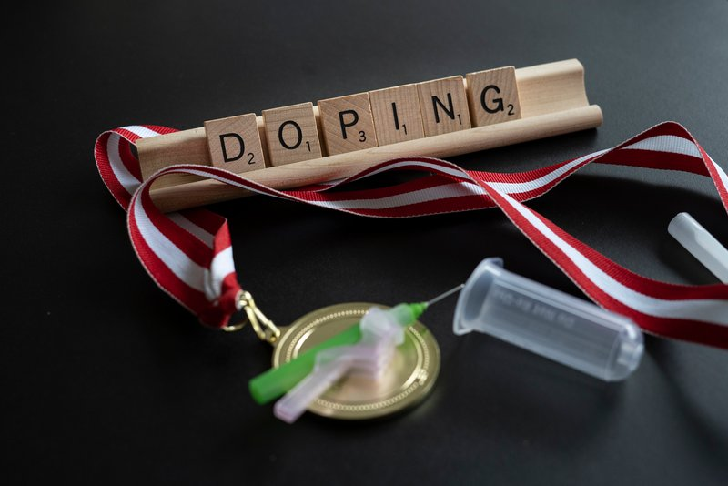
Selvom det ofte bliver debatteret, er det stadig uklart i hvilken udstrækning stoffer anvendes i det almene forenings- og motionsliv for at nå personlige eller sportsrelaterede mål, som f.eks. forbedret ydeevne og ændringer i fysisk udseende.
I elitesport kaldes det doping, hvilket ofte fremkalder stærke følelser. Juridisk er brugen af stoffer og medicin i rekreativ og fritidsbaseret sport mindre defineret, men det fremkalder stadig stærke reaktioner, selvom man ved meget lidt om arten og omfanget af dette.
Undersøgelse af dansk omfang
Derfor har FAIR+ - Forum for Anti-Doping in Recreational Sport - sammen med Saarland Universitet i Tyskland, Aarhus Universitet og italienske Sapienza Universitet iværksat en stor europæisk undersøgelse, der skal give debatten om emnet et mere solidt og videnskabeligt grundlag.
Målet er at finde andelen af de almindelige sportsudøvere, der bruger ulovlig som lovlig medicin i forbindelse med deres sportsaktiviteter og træning. Undersøgelsen dækker otte europæiske lande (Cypern, Grækenland, Storbritannien, Danmark, Norge, Tyskland, Spanien og Italien) og søger at afdække så mange forskellige sportsgrene som muligt.
SPRED ORDET til jeres medlemmer
Jeres medlemmer kan hjælpe os alle med at blive klogere på medicin, stoffer og doping i breddeidrætten ved at dele spørgeskemaet med jeres foreninger og medlemmer. Brugen af stoffer i sport er et følsomt emne. Derfor er spørgeundersøgelsen baseret på en metode, som bedst sikrer anonymiteten hos respondenterne.
Deltag i undersøgelsen HER

